Лабораторная работа №3

Вариант №13

Выполнили: Мартюхова Н. А.  
Галкина Е. Д.

Группа: R33372

Преподаватель: Николаев Николай Анатольевич

Университет ИТМО

2023

1. **Цель работы**

* Получение передаточной характеристики и семейства выходных характеристик полевого транзистора;
* Расчёт схемы автоматического смещения транзистора;
* полевого
* Исследование усилительного каскада по схеме с общим истоком.

1. **Снятие передаточной ВАХ полевого транзистора**Основные характеристики транзистора AP9465GEM:

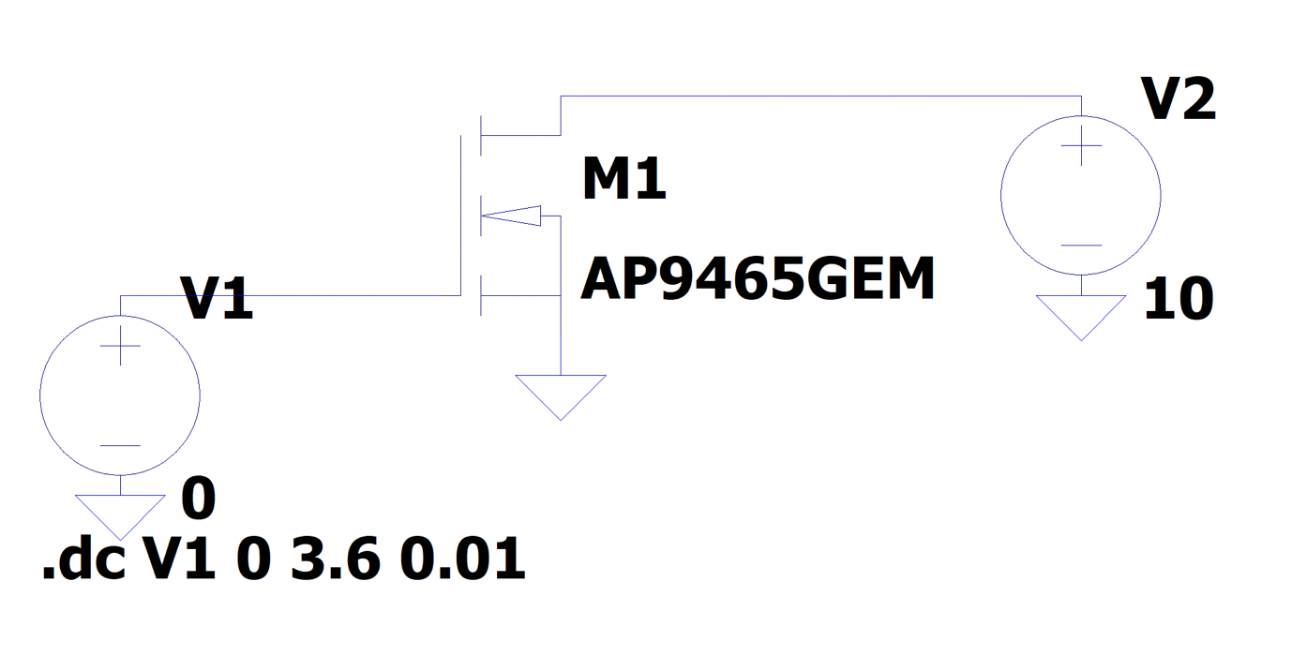

*Схема 1 для снятия передаточной ВАХ полевого транзистора*

*График 1 - зависимость*

1. **Снятие выходных ВАХ полевого транзистора  
     
   Изображение выглядит как текст, Шрифт, диаграмма, снимок экрана

   Автоматически созданное описание**

*Схема 2 для снятия выходных ВАХ*

*График 2 выходные ВАХ*

1. **Задание рабочей точки усилительного каскада общим истоком**

*График 3*

Расчет нагрузочной прямой:

Построим нагрузочную прямую по двум точкам (0, 5) и (20, 0):

*График 4*

Координаты рабочей точки:

Расчет параметров и для схемы 3:

Пусть тогда из соотношения (1) найдем

*Схема 3 усилителя на полевом транзисторе, включенном по схеме с общим истоком*

*График 5 входного и выходного напряжений*

На графике 5 зеленая линия - входное напряжение, синяя - выходное.

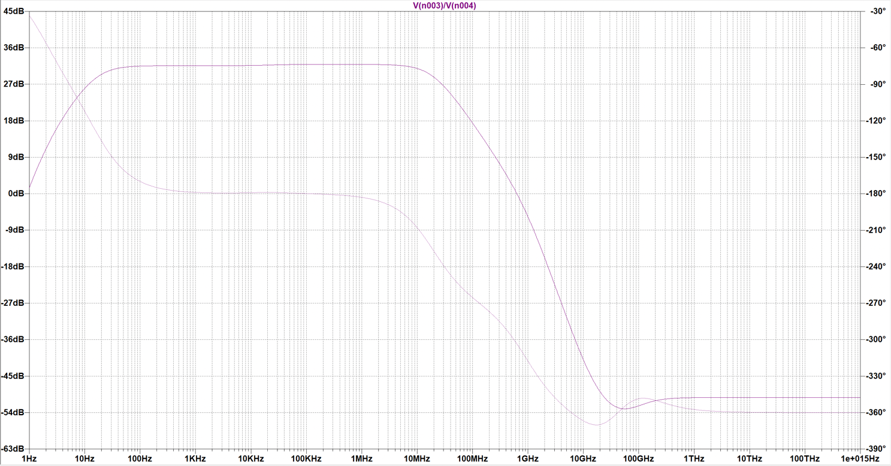

*График 5 частотный анализ схемы 3*

1. **Выводы**